الجواله الأولى من ( المسابقه التحفيزيه ) محاسبه 1

الأجوبه كامله :
1/ هي الممتلكات او الحقوف التي ليس لها وجود او كيان مادي وملموس
ولكنها ذا قيمه للمنشأه مثل شهره المحل وحقوق الأختراع
أ- الأصول الثابته
ب- الأصول المتداوله
*ج- الأصول الغير ملموسه
د- لاشي مماسبق
2/ هي الألتزامات الي يستحق سدادها خلال فتره زمنيه تزيد عن عام واحد او دوره
تشغيل ايهما اطول
*أ- خصوم طويله الأجل
ب- حقوق الملكيه
ج- الأصول
د- الخصوم
3/ هو الزياده في الأيرادات المحقق عن المصروفات المرتبطه به خلال فتره
معينه
أ- المحاسبه
ب- التدفقات النقديه
ج-صافي الخساره
*د- صافي الربح
4/ هي نظام لأنتاج المعلومات المتعلقه بالمنشأه وتوصيلها الى الأطراف
ذات العلاقه لمساعدتها في اتخاذ القرارات الرشيده
*أ- المحاسبه
ب- المحاسب
ج- ماسك الدفتر
د- لاشي مماسبق
5/ يجب ان تكون المعلومات المحاسبيه في صوره صحيحه وليست خاطئه
أ- القابليه للقياس
*ب- الدقه
ج- الموضوعيه
د- القابليه لقياس الكمي
قرر فاضل القيام بتأسيس منشأه للعمل في مجال تجاره الجولات والتي اسماها
جولات 202 وقد خصص لذلك مبلغ - 500- الف ريال اودعها ببنك الرياض
في حساب نشاط المنشأه التجاريه
اجب / اجيبي عن الأسئله التاليه "
6/ عند اقتراض مبلغ 200 ريال من بنك الرياض لأستكمال مستلزمات بدء النشاط
يكون المبلغ .. ويظهر في ...
أ - 700 / الخصوم
*ب- 700 / الأصول
ج- 700 / حقوق الملكيه
د- كل ماسبق صحيح
7/ اشترت منشأه فاضل مبنى بـ 250 الف ريال وقد تم السداد بشيك مسحوب
على حساب المنشأه ببنك الرياض ( اثر هذه العمليه )
أ- زياده رصيد حساب المنشأه بالبنك بمبلغ 250 الف ريال
*ب- تخفيض رصيد حساب المنشأه بالبنك بمبلغ 250 الف ريال
ج- لم يتأثر البنك بأي زياده او نقصان
د- لاشي مماسبق
8/ اشترت منشأه فاضل أجهزه تكييف وحاسب الي من محلات الهدى بمبلغ 50 الف
ريال وتم السداد بشيك - اثر العمليه على معادله الميزانيه
*أ- عدم تأثير جانب مصادر الأموال
ب- تاثير جانب مصارد الأموار بالزياده بقيمه 50 الف
ج- تاثير جانب مصارد الأموال بالنقصان بقيمه 50 الف
د- كل ماسبق صحيح
9/ قامت منشأه فاضل بشراء اثاث وتجهيزات للمنشأه من شركه الأمل بمبلغ 70 الف
ريال 40,000 نقدا والباقي على الحساب بالأجل - اثر العمليه على معادله الميزانيه -
أ- ظهور بند جديد في جانب الأستخدامات وهو الأثاث بمبلغ 70 الف ريال
ب- تخفيض رصيد النقديه بالصندوق في جانب الأستخدامات بمبلغ 40 الف ريال
*ج- كلا من أ + ب صحيحه
د- لاشي مماسبق
10 / قامت منشأه فاضل بشراء بضاعه من شركه الهلال بمبلغ 200 ريال
وسددت قيمتها بشيك - اثر العمليه على معادله الميزانيه -
أ- ظهور بند جديد في جانب الخصوم وهو البضاعه بمبلغ 200 الف ريال
*ب- ظهور بند حديد في جانب الأستخدامات وهو البضاعه بمبلغ 200 الف ريال
ج- زياده رصيد البنك في جانب الأستخدامات بمبلغ 200 الف ريال
د- كل ماسبق صحيح

الجواله الثانيه من ( المسابقه التحفيزيه ) مبادئ الإداره

الأسئله + الأجوبه =
- هي مجمل العمليات المرتبطة بالتخطيط والتنظيم والتوجيه والرقابة والتي تهدف إلى تحقيق أهداف تم تحديدها مسبقا :
أ- الوظائف
ب-المنظمآت
ج-الإدآره
د-الإسترآتيجيآت
-
عملية الاتصال بالآخرين والتأثير فيهموتحفيزهم قصد توجيههم نحو إنجاز الأهداف :
أ-التخطيط
ب-التنظيم
ج-التوجيه
د-الرقآبه
-
من المهارات الضرورية للمديرين :
أ-مهارات تقنية
ب-مهارات إنسانية
ج-مهارات إدراكية
د-جميع ماسبق
-
من أهم أنواع المنظمات [مؤسسات حكومية] وهي :
أ-تظهر نتيجة لجهد الدولة وبمواردها
ب-التي تنتج وتقدم سلع أو خدمات معينة
ج-تظهر نتيجة مبادرات فردية أو جماعية خاصة بغرض ممارسة نشاط معين قصد تحقيق الأرباح
د-لاشيء مما ذكر
-
و هي مقياس لحسن استغلال الموارد التي ترتبط بأهداف محددة و ترتكز على المدخلات :
أ-الكفآءه
ب-الإنتاجيه
ج-الفاعليه
د-الآدآء
-
في إطار نظرية y المدراء :
أـ لا يعطون العاملين مجالا لإبداء الرأي
ب ـ يخلقون جوا من الحرية
جـ يجعلون العاملون يشعرون بالتبعية
د- يخلقون جوا سلبيا
-
الرائد الأو في مجال البيروقراطية :
أ-ابراهام ماسلو
ب-هنري فايول
ج-ماكس فيبر
د-فريدريك تايلور
-
ركز ابراهام ماسلو على دراسة ـــــــــــــ في علم الإدارة :
أ‌- مناخ العمل الجماعي
ب‌- الجوانب الإنسانية والسلوكية
ج-الآدآء
د-الحاجات
هي مختلف العوآمل والمتغيرآت الخآرجيه التي تؤثر ع نشآط المنظمه بصفه مبآشره
أو غير مبآشره :
أ-العولمه
ب-أبعآد دوليه
ج-البيئه
د-تنوع ثقآفي
-
من أنمآط الأعمآل الدوليه أسترآتيجيه الدخول إلى الأسوآق العآلميه :
أ-التصدير
ب-الإيرآد
ج-المشآريع المشتركه
د-[أوب]

الجواله الثالثه من ( المسابقه التحفيزيه ) مبادئ الرياضيات1

الأجوبه :
السؤآل الأول :
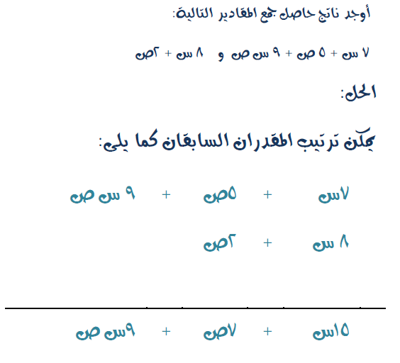
السؤآل الثآني :
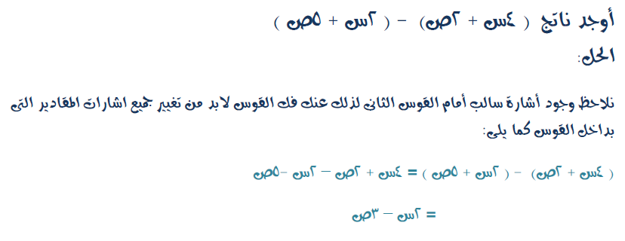
السؤآل الثآلث :
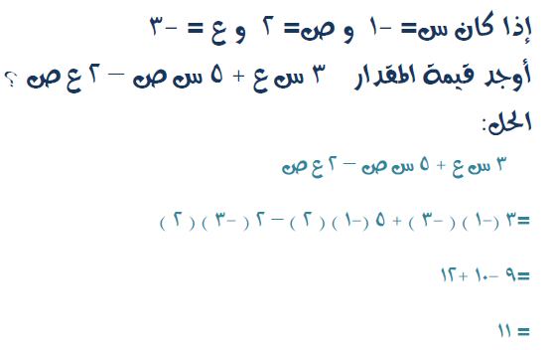
السؤآل الرآبع :
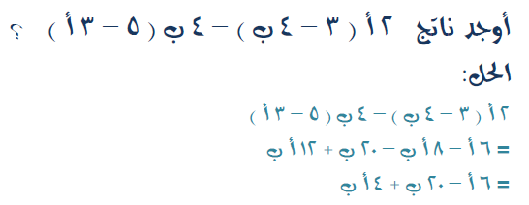
السؤآل الخامس :
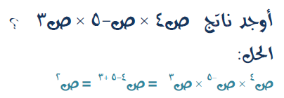
السؤآل السآدس :
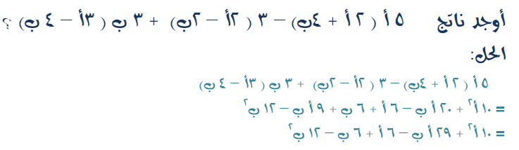
السؤآل السآبع :
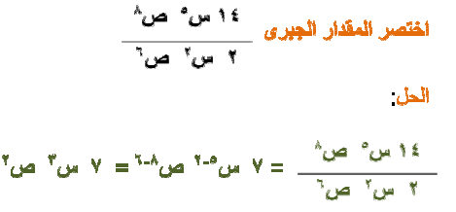
السؤآل الثآمن :
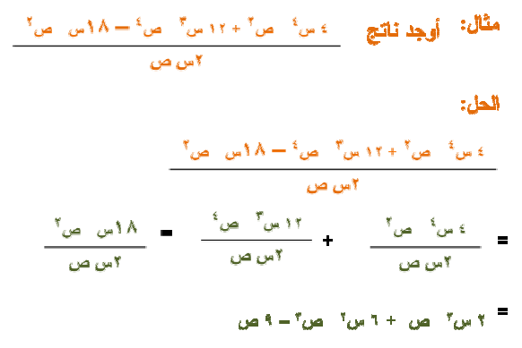
السؤآل التاسع :
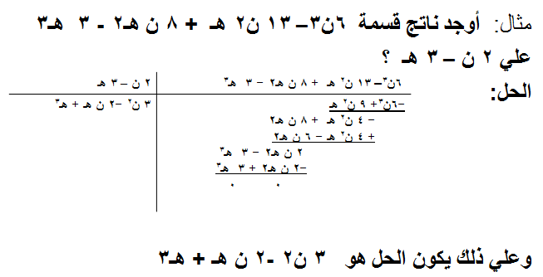
السؤآل العاشر
: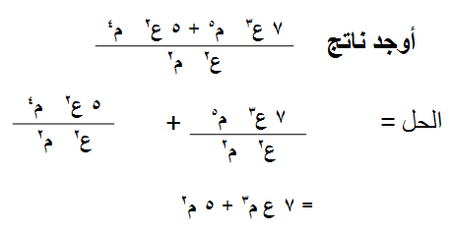

الجواله الرابعه من ( المسابقه التحفيزيه ) القانون

هذي الأسئله والأجوبه الصحيحه
هي مجموعة المبادئ التي تستهدف جعل الحياه اكثر رقه وتهذيباً
قواعد المجاملات
----
هي مجموعه المثل العليا التي يجب عليها سلوك الأفراد ب المجتمع
الإخلاق
-----
جزاء مخالفه قواعد الأخلاق جزاء :
معنوي
----
4/ المقصود بعموميه القاعده القانونيه
أي أنها تطبق على جميع الأشخاص
-----
تعريف القانون المدني :
أ) مجموعه القواعد القانونيه التي تنظم المعاملات الماليه بين الافراد
مجموعه القواعد القانونيه التي تنظم العلاقات بين الأشخاص العاديين او بينهم وبين الدوله بإعتبار الدوله شخص عادي
ب) القانون الخاص
هي القاعده التي يجوز الإتفاق على مخالفه حكمها
ب ) القاعده المكمله
من الألفاظ المستخدمه في صياغه القاعده الأمره
أ) مالم يتفق على خلاف ذالك
ب) مالم ينص الإتفاق على غير ذالك
ج) يجوز أو يحق
د) لاشيء مما ذكر
الأجابه :
د : لاشيء مما ذكر
هو القانون الذي يحدد طبيعه العلاقه بين السلطات المحليه والسلطات المركزيه
ويحدد القاوعد التي تتبع بالنسبه للأموال العامه وبين كيفيه إدارتها والإستفاده منها
د) القانون الإداري
مصادر القانون الدولي العام :
أ) الإتفاقيات الدوليه
ب) الفقه القانوني الدولي وقرارات محكمه العدل الدوليه
ج) مبادئ العداله وقواعد الإنصاف
د) جميع م سبق
الأجابه د

الجواله الخامسه من ( المسابقه التحفيزيه ) إقتصاد جزئي

الأجوبه :
1/ هو العلم الذي يبحث في الطريقه المثلى لأستغلال الموارد النادره "
أ-المجتمع
ب- المنظمه
*ج- الأقتصاد
د- مشكله الندره
2/ مؤسس المدرسه النقديه الحديثه هو
أ- روبرت لوكس
ب- ادام سمث
ج- جون مينارد كينز
*د- ميلتون فريدمان
3/ هي المدرسه التي تستدعي الى ضروره تدخل الحكومه بإستخدام السياسه الماليه
لمعالجه الكساد
أ- المدرسه الكلاسيكيه
*ب- المدرسه الكنزيه
ج- المدرسه النقديه الحديثه
د- مدرسه التوقعات الرشيده
4/ يعتبر من ابسط المنحنيات واهم النماذج الأقتصاديه التي يستخدمها الاقتصاديون
أ- منحنى التكلفه
ب- منحنى الطلب
*ج- منحنى امكانيات الانتاج
د- لا شي مما سبق
5/ سبب تحدب منحنى امكانيات الانتاج هو
*أ- اختلاف المهارات الأنتاجيه للعمال
ب- اختلاف الأستهلاك
ج- اختلاف الأنتاج
ج- لاشي مما سبق
6/ حاله انفراد منشأه كبيره واحد بالسوق وغياب المنافسين"
أ- حاله السلع
ب- حاله التأثير
*ج- حاله الأحتكار
د- حاله الخدمات العامه
7/ العوامل المحدده والمؤثره في خيارات المستهلك
أ- امكانيات الأستهلاك
ب- تفضيلات المستهلك
*ج- كلا من أ + ب صحيحه
د- لاشي مما سبق
8/ تعني الأشباع او المتعه التي تحصل عليها الأنسان من المستلهلك
أ- الأستهلاك
ب- الأقتصاد الجزئي
*ج- المنفعه
د- البدائل
9/ هو المزيج الأمثل من السلعتين البديلتين الذي يحقق للمستهلك اقصى منفغه كليه
أ- المنفعه الحديه
*ب- الخيار الامثل
ج- المستهلك
د- السلعه البديله
10/ منحنى ال ... يوضح العلاقه العكسيه بين السعر و الكميه المطلوبه
أ- منحنى الأنتاجيه
ب- منحنى العرض
*ج- منحنى الطلب
د- منحنى الكميه

